**Баг-репорт**

|  |  |
| --- | --- |
| **Короткий опис**(*Summary*) | В рядку вибору мови, при зміні мови на англійську, інформація на сторінці не перекладається. Переклад відбувається після натискання кнопкою на Google перекладач, який знаходиться в адресному полі справа. |
| **Проєкт**(*Project*) | Практичне завдання 1, п.8 |
| **Компонент додатка** (*Component*) |  |
| **Номер версії** (*Version*) | 0.001 |
| **Важливість** (*Severity*)**:** | Значна (Major) |
| **Пріоритет*(****Priority****)*:** | Високий (High) |
| **Статус (***Status)* | Новий |
| **Автор** *(Author)* | Горбатюк Н.А. |
| **Призначений на***(Assigned To)* |  |
| **Етапи відтворення** *(Steps to Rtproduce)* | 1. Відкрити програму. 2. Відкрити сторінку. 3. В рядку вибору мови, клацнути на зміну мови на англійську |
| **Фактичний результат***(Actual Result)* | Відтворюється інформація українською мовою. |
| **Очікуваний результат***(Expected Result)* | Відтворюється інформація англійською мовою. |

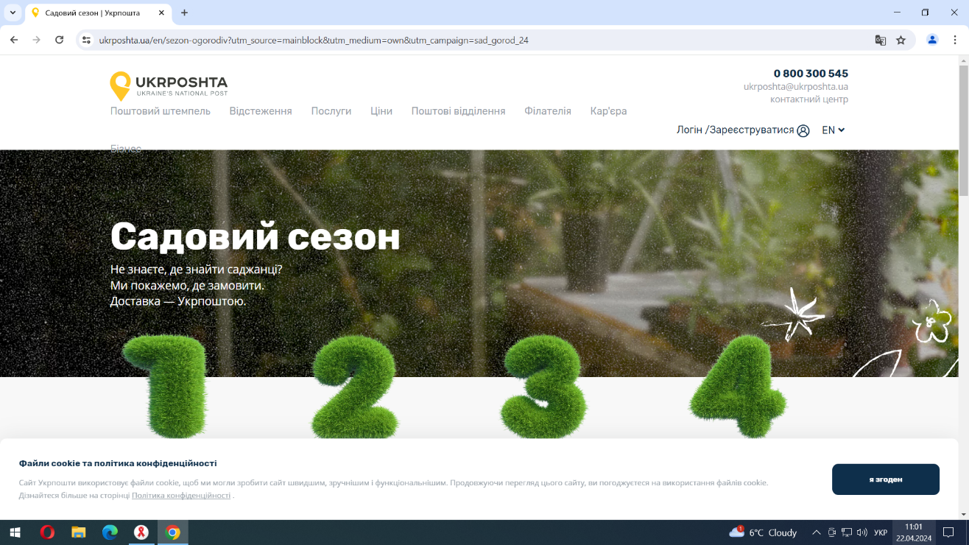



**Баг-репорт**

|  |  |
| --- | --- |
| **Короткий опис**(*Summary*) | В рядку вибору мови, при зміні мови на англійську, інформація на сторінці не перекладається, але відбувається некоректний переклад українських слів на українську мову |
| **Проєкт**(*Project*) | Практичне завдання 1, п.8 |
| **Компонент додатка** (*Component*) |  |
| **Номер версії** (*Version*) | 0.001 |
| **Важливість** (*Severity*)**:** | Значна (Major) |
| **Пріоритет*(****Priority****)*:** | Середній (Medium) |
| **Статус (***Status)* | Новий |
| **Автор** *(Author)* | Горбатюк Н.А. |
| **Призначений на***(Assigned To)* |  |
| **Етапи відтворення** *(Steps to Rtproduce)* | 1. Відкрити сторінку.  2. В рядку вибору мови, клацнути на зміну мови на англійську  3. Відтворюється сторінка з некоректним перекладом українських слів на українську мову. |
| **Фактичний результат***(Actual Result)* | Відтворюється сторінка з некоректним перекладом українських слів на українську мову. |
| **Очікуваний результат***(Expected Result)* | Відтворюється інформація англійською мовою. |

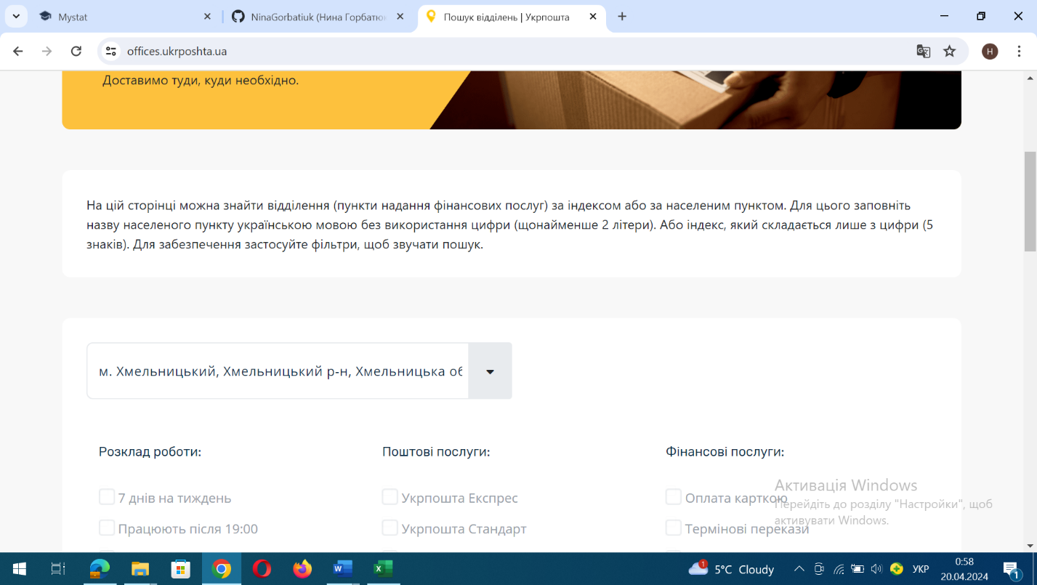



**Баг-репорт**

|  |  |
| --- | --- |
| **Короткий опис**(*Summary*) | В рядку вибору мови, при зміні мови на англійську, інформація на сторінці не перекладається, але відбувається некоректний переклад українських слів на українську мову |
| **Проєкт**(*Project*) | Практичне завдання 1, п.8 |
| **Компонент додатка** (*Component*) |  |
| **Номер версії** (*Version*) | 0.001 |
| **Важливість** (*Severity*)**:** | Значна (Major) |
| **Пріоритет*(****Priority****)*:** | Високий (High) |
| **Статус (***Status)* | Новий |
| **Автор** *(Author)* | Горбатюк Н.А. |
| **Призначений на***(Assigned To)* |  |
| **Етапи відтворення** *(Steps to Rtproduce)* | 1. Відкрити сторінку.  2. В рядку вибору мови, клацнути на зміну мови на англійську  3. Відтворюється сторінка з некоректним перекладом українських слів на українську мову. |
| **Фактичний результат***(Actual Result)* | Відтворюється сторінка з некоректним перекладом українських слів на українську мову. |
| **Очікуваний результат***(Expected Result)* | Відтворюється інформація англійською мовою. |

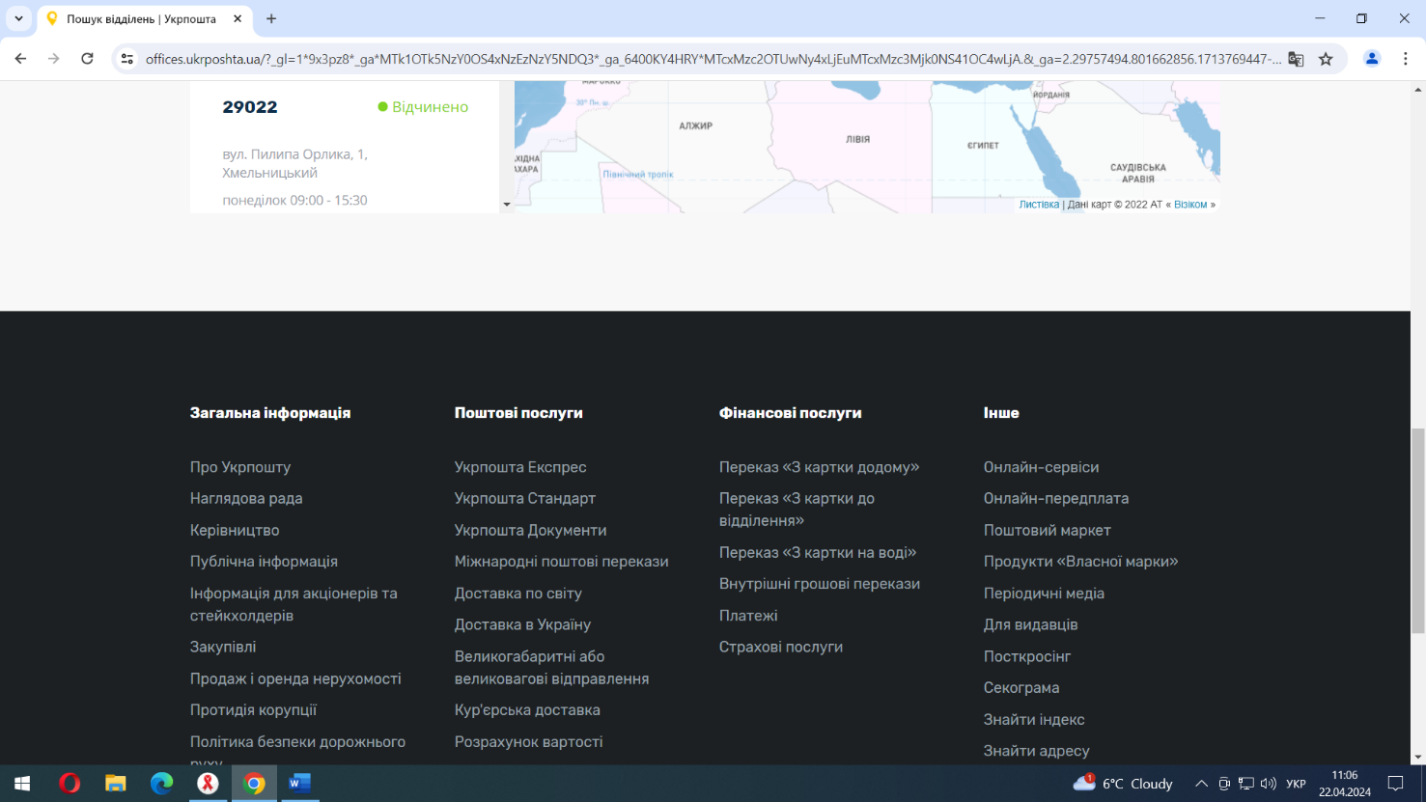



**Баг-репорт**

|  |  |
| --- | --- |
| **Короткий опис**(*Summary*) | У вкладці «[Postmark](https://postmark.ukrposhta.ua/?_gl=1*1ewt095*_ga*MjExOTA0MTQ5NS4xNzEwOTYzMzU0*_ga_6400KY4HRY*MTcxMzgwMTIzMC4xMi4wLjE3MTM4MDEyMzAuNjAuMC4w&_ga=2.79567505.489650974.1713719924-2119041495.1710963354&_gac=1.94972270.1711300751.CjwKCAjwkuqvBhAQEiwA65XxQKjlNAOli3-LYgmeniML7FrCCwPfX7tSbgG2RFECmGolwu83zpfQcBoCViQQAvD_BwE)» при виборі в каталозі розділу «Сувеніри і декор» в підрозділі «Чашки» відкривається сторінка з іншим товаром |
| **Проєкт**(*Project*) | Практичне завдання 1, п.8 |
| **Компонент додатка** (*Component*) |  |
| **Номер версії** (*Version*) | 0.001 |
| **Важливість** (*Severity*)**:** | Значна (Major) |
| **Пріоритет*(****Priority****)*:** | Високий (High) |
| **Статус (***Status)* | Новий |
| **Автор** *(Author)* | Горбатюк Н.А. |
| **Призначений на***(Assigned To)* |  |
| **Етапи відтворення** *(Steps to Rtproduce)* | 1. Відкрити програму.  2. Клацнути на вкладку «[Postmark](https://postmark.ukrposhta.ua/?_gl=1*1ewt095*_ga*MjExOTA0MTQ5NS4xNzEwOTYzMzU0*_ga_6400KY4HRY*MTcxMzgwMTIzMC4xMi4wLjE3MTM4MDEyMzAuNjAuMC4w&_ga=2.79567505.489650974.1713719924-2119041495.1710963354&_gac=1.94972270.1711300751.CjwKCAjwkuqvBhAQEiwA65XxQKjlNAOli3-LYgmeniML7FrCCwPfX7tSbgG2RFECmGolwu83zpfQcBoCViQQAvD_BwE)»  3. В меню каталогу відкрити розділ «Сувеніри і декор»  4. В розділі «Сувеніри і декор» відкрити підрозділ «Чашки»  5. Відтворюється сторінка з різним товаром (чашки і термопляшки). |
| **Фактичний результат***(Actual Result)* | Відтворюється сторінка з різним товаром(чашки і термопляшки). |
| **Очікуваний результат***(Expected Result)* | Відтворюється сторінка з чашками. |

